Sixth Engineering, Science and Technology Conference “Tendencies and Challenges in Engineering, Science and Technology” (ESTEC 2017) October 11 - 13, 2017 Panama City, Panama.

Comunicación y transferencia en la co-gestión del hábitat local: el Proyecto “Hábitat 2”

Alexander González-Seijo
Universidad Central de Las Villas, Santa Clara, Villa Clara, Cuba, agseijo@uclv.edu.cu

Andrés Olivera Ranero
Universidad Central de Las Villas, Santa Clara, Villa Clara, Cuba, aolivera@uclv.edu.cu

Pedro Seijo Pérez
Universidad Central de Las Villas, Santa Clara, Villa Clara, Cuba, pseijop@uclv.edu.cu

Resumen
El proyecto “Implementación de estrategias para la gestión local del hábitat a escala municipal” o “Hábitat 2”, surge con el objetivo de contribuir al mejoramiento de la calidad del hábitat de la población de diez municipios cubanos con cerca de medio millón de habitantes, con énfasis en la atención a grupos vulnerables y mujeres. Se pretende generar efectos que impactarán en la gestión pública de la vivienda y el hábitat; la eficiencia de la cadena productiva del hábitat; y la actualización de las políticas económicas y sociales del país en esta materia, en el periodo 2014-2019.
Para el logro de los objetivos se ha desarrollado un sistema de co-gestión entre actores municipales y especialistas vinculados al tema que ha permitido el desarrollo de estrategias integrales de gestión del hábitat, el emplazamiento de maquinarias para la producción local de materiales de la construcción, ayudas a la movilidad, el acceso y almacenamiento de agua, la facilitacion de los trámites asociados a la vivienda y el hábitat de los ciudadanos, entre otras cuestiones. La gestión de la comunicacion y la transferencia tecnológica son procesos escenciales en el logro de estos resultados.
Palabras claves: co-gestión, hábitat, transferencia tecnológica, comunicación.
Abstract
The project "Implementation of strategies for local management of habitat at the municipal level" or "Habitat 2", arises with the objective of contributing to the improvement of the quality of the habitat of the population of ten Cuban municipalities with about half a million inhabitants, with emphasis on care for vulnerable groups and women. It aims to generate effects that will impact on the public management of housing and habitat; the efficiency of the productive chain of the habitat; and the updating of the country's economic and social policies in this area, in the period 2014-2019.
To achieve the objectives, a co-management system has been developed between municipal actors and specialists related to the subject that has allowed the development of integral strategies for habitat management, the location of machinery for the local production of construction materials, assistance to mobility, access and storage of water, facilitating the procedures associated with housing and the habitat of citizens, among other issues. The management of communication and technology transfer are essential processes in the achievement of these results.
Keywords: co-management, habitat, technology transfer, communication.
Introducción: la situación de la vivienda en Cuba
Hasta 1958, antes del Triunfo de la Revolución Cubana, la vivienda era una mercancía y su producción, conservación, calidad y oferta respondían al comportamiento del mercado inmobiliario. El acceso a la vivienda era limitado fundamentalmente al alquiler. El impulso estatal de la infraestructura urbana no era homogéneo, y generaba desigualdades territoriales. El desarrollo socioeconómico se concentraba en la capital, La Habana, y en las cabeceras provinciales, la urbanización era de un 59%, y el 87% del fondo habitacional se encontraba en estado regular y malo. Vivían en Cuba unos siete millones de habitantes.
A partir de 1959 se elimina el mercado inmobiliario. La producción, conservación, calidad y oferta de viviendas pasa a ser una responsabilidad pública, social o familiar. Las décadas posteriores al Triunfo estuvieron signadas por políticas diversas de desarrollo, que impactaron positivamente en el hábitat nacional. No obstante en 1989 se registraban déficits en el fondo habitacional y la urbanización. Ello se volvió más crítico con el derrumbe del campo socialista a comienzos de la década del 90 del pasado siglo. En esa década los programas de la construcción no cesaron, aunque los niveles de inversiones en el sector no se recuperarían desde entonces (Figueroa, 2015).
En 2016 Cuba registra 11.1 millón de habitantes, con un 20% aproximadamente viviendo en la capital. El grado de urbanización ha aumentado al 76.8%, un 95.6% de los ocupantes son propietarios, y se reduce a un 35% las viviendas que se encuentran en estado técnico de regular y mal (ONE, 2017). El Censo Nacional de Población y Vivienda de 2012 arrojó los siguientes resultados: existen en Cuba 3.65 millones de viviendas, se estiman en unas 290 000 las viviendas precarias (cuarterías, bohíos, improvisadas o en barrios insalubres). De las 576 700 viviendas declaradas en mal estado deben ser repuestas el 63%, y el déficit habitacional estimado es de cerca de medio millón de unidades (ONEI, 2012)
En 2011 comienza el proceso de actualización del modelo socioeconómico cubano que impacta en el hábitat, y tiene como objetivo hacer más eficiente, sustentable e irreversible el proyecto integral de desarrollo nacional, y de lograr una sociedad de bienestar, justicia y equidad. Se separan las funciones estatales de las empresariales, constatándose una mayor presencia en el escenario cubano de formas productivas no estatales (microempresas privadas y cooperativas). Se focaliza la protección estatal a las personas y familias vulnerables. Por último se potencia el desarrollo local, como elemento sustentador fundamental del desarrollo nacional. En la actualidad el tema hábitat (con especial énfasis en el acceso a la vivienda de calidad), constituye uno de los tres principales problemas socioeconómicos del país.
En este escenario surge el proyecto de colaboración internacional “Implementación de estrategias para la gestión local del hábitat a escala municipal” (Hábitat 2) que comienza su aplicación en Cuba en 2014, coordinado por la Facultad de Construcciones de la Universidad Central “Marta Abreu” de Las Villas (UCLV). El objetivo fundamental del Proyecto es contribuir al mejoramiento de la calidad del hábitat de la población en los municipios participantes en el proyecto, con énfasis en los grupos vulnerables y las mujeres. Financiado por la Agencia Suiza para el Desarrollo y la Cooperación (COSUDE), extiende sus acciones por seis años (2014-2019) en 10 municipios cubanos, pertenecientes a tres provincias de la región central (Ver “Figura 1: Provincias y municipios que participan en “Hábitat-2”. Principales impactos”). Los gobiernos de estos municipios y sus dependencias e instituciones constituyen los principales actores del Proyecto.
El Proyecto pretende generar efectos que impactarán sobre: la gestión pública de la vivienda y el hábitat (especialmente grupos en condiciones de vulnerabilidad y mujeres); la eficiencia de la cadena productiva del hábitat; y la actualización de las políticas económicas y sociales del país en materia de vivienda y hábitat. Ello se concretará fundamentalmente mediante el fortalecimiento de las instituciones relacionadas con la gestión local del hábitat y el desarrollo de acciones demostrativas locales (ADL). Las ADL se enfocan a la solución de problemáticas de alto impacto socioeconómico, y funcionan como modelos para su replicación posterior en otras localidades cubanas.
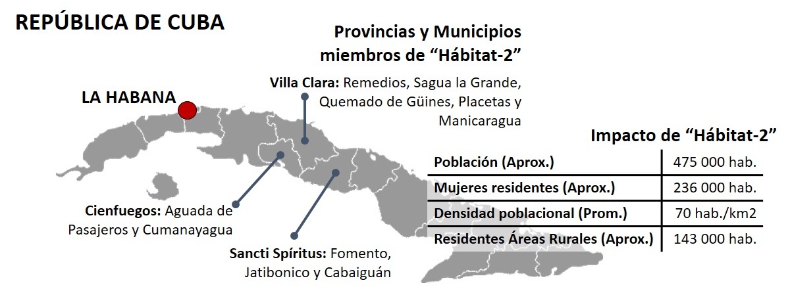
Figura 1: Provincias y municipios que participan en “Hábitat 2”. Principales impactos.
Considerando la importancia estratégica del proceso de comunicación para el cumplimiento de los objetivos pautados, la dirección del Proyecto consideró importante crear la Coordinación de Comunicación, subordinada al Comité Coordinador del Proyecto. Esta estructura, formada por un comunicador social, varios periodistas y un diseñador, se encargará de facilitar la consecución del impacto previsto mediante una comunicación efectiva hacia los actores vinculados al Proyecto. Para ello enfocará su gestión en viabilizar los procesos de información y comunicación internos; gestionar el desarrollo de las estrategias de información, comunicación y visibilidad con públicos externos; y por último, viabilizar la información y visibilidad de los resultados a decisores y hacedores de políticas gubernamentales.
La gestión de la comunicación es clave para desarrollar procesos plurales, inclusivos y democráticos; facilitar la participación popular en la gestión local del hábitat; e informar y viabilizar los espacios de comunicación a los diferentes niveles. De este modo las transferencias se convierten en procesos de co-construcción de tecnologías, acompañando los saberes locales y adaptando el conocimiento teórico-metodológico a las realidades del municipio a partir del empoderamiento de los propios actores locales.
En ese sentido es imprescindible gestionar funcionalmente el proceso de comunicación como garantía de una co-gestión eficaz del hábitat local. La comunicación institucional en el Proyecto contempla cuatro proceso fundamentales: la comunicación interna (concierne a los actores directamente implicados en el Proyecto o públicos internos), los procesos de comunicación externa (conciernen a los públicos no vinculados directamente a “Hábitat 2”), el impacto que generaran los resultados de la gestión (para ambos públicos), la visibilidad resultante (considera los estados de opinión y el posicionamiento del Proyecto), y por último la replicación de las experiencias y buenas prácticas a todos los niveles.
El escenario de “Hábitat 2” y la gestión de la comunicación
“Hábitat 2” constituye la evolución del proyecto “Apoyo al Hábitat” (2011-2014), financiado por la COSUDE, que se enfocaba en el desarrollo e implementación de estrategias tecnológicas municipales para la producción del hábitat. Su exitosa implementación permitió continuar avanzando hacia una visión sistémica e integral del hábitat y el municipio, en apoyo al desarrollo local. Dentro del marco del actual proyecto se considera el “hábitat humano local [como el] soporte físico, ambiental y espiritual del desarrollo territorial; que integra el sistema de servicios públicos a la vivienda y la urbanización para garantizar la calidad de vida de los habitantes de cualquier localidad, articulando en el espacio de vida de una comunidad todos los programas sociales de un municipio” (Figueroa, 2015).
En el Proyecto participan activamente más de medio centenar de investigadores y profesores de la UCLV, y otras dos instituciones nacionales: el Instituto de Planificación Física (IPF) y Ministerio de la Construcción (MICONS), con sus respectivas dependencias territoriales.
“Hábitat 2” facilita dos procesos fundamentales en las municipalidades: la co-gestión del hábitat local donde se perfeccionarán los mecanismos de participación ciudadana en la gestión del hábitat municipal, y por otro lado la co-gestión de tecnologías que incidan sosteniblemente en la reducción de las inequidades y las vulnerabilidades sociales, al mismo tiempo que se amplíen las competencias municipales para fortalecer cadenas productivas del hábitat, apoyados en los nexos universidad-empresa-gobierno-ciudadanía. Estos procesos deben considerar la necesaria reducción de las inequidades y el aumento de la calidad de vida a partir de facilitar el acceso a un hábitat de calidad a los grupos vulnerables (fundamentalmente mujeres).
“Hábitat 2” posee múltiples elementos de diferenciación respecto a proyectos anteriores sobre el tema, y a proyectos de alcance o impacto municipal. El Proyecto se gesta con el concurso de una decena de disciplinas de la Universidad Central, lo cual lo ha convertido en el mayor proyecto multidisciplinario que emprende esta institución. Sus resultados trascienden la formación de capacidades, pues aporta financiamiento al municipio para la autogestión de sus estrategias de desarrollo del hábitat. Por último, los procesos de gestión internos del proyecto y el modelo de gestión del hábitat municipal no tienen antecedentes en el país y constituyen referentes en varios países latinoamericanos.
Se pretende desarrollar además redes de investigación que contengan un perfil multidisciplinar, estén orientadas a la innovación local, la inclusión del potencial científico tecnológico de los municipios y proyectadas estratégicamente a mediano y largo plazo.
Referentes teóricos y metodológicos del estudio
La investigación que se reporta se apoya en cuatro campos fundamentales de gestión de la ciencia: la comunicación (Trelles, 2014), el desarrollo de economías basadas en el conocimiento (Triana, 2013 y Lage, 2013; Casas y cols. 2013), los vínculos universidad-empresa-gobierno para la innovación (Lundvall y cols., 2002; Castro, 2002), y el binomio planificación-mercadotecnia (Guevara, 2006; Vigoa y Granadillo, 2008; González-Seijo, Muñoz González y Pons García, 2014).
En lo referente al diseño metodológico del estudio, “Hábitat 2” constituye un estudio de casos múltiples que se apoyará fundamentalmente en las metodologías propuestas por Yin (2003) y Hernandez Sampieri y cols. (2010). Ello facilitará la sistematización y replicación de las experiencias obtenidas en el proyecto. La unidad de análisis principal serán las Acciones Demostrativas Locales (ADL) que se realizarán, en temáticas diversas que impactan en la gestión local del hábitat local, con ejes transversales comunes como: la participación, inclusión, equidad y el desarrollo de cadenas productivas. Estas ADL aportarán fundamentalmente: know how (software) para la posterior replicación, que pueden incluir la introducción de tecnologías duras (hardware) generadas en proyectos anteriores liderados por la UCLV. A los análisis de casos que se derivan de las ADL se suman las experiencias relacionadas con las tecnologías de co-gestión del hábitat (orgware) a partir del desarrollo de los nexos Universidad-Empresa-Gobierno-Ciudadanía.
En el estudio se utilizará una variedad de fuentes de información que comprenden: la documentación oficial del Proyecto y los procesos relacionados con el hábitat en el municipio; los registros estadísticos del país, las provincias y las localidades; las entrevistas (a actores locales, gobernantes, beneficiarios, empresarios, especialistas de la universidad, grupos vulnerables, entre otros), la observación directa y participante en diferentes fases del Proyecto.
Co-gestión del hábitat municipal
La gestión del Proyecto se apoya en dos grupos coordinadores principales: el Comité Coordinador del Proyecto (CCP) y el Comité Local del Proyecto (CLP). El primero radicado en la Universidad Central, y el segundo en dependencias en cada uno de los diez municipios participantes. Al CCP pertenecen tres grupos especializados: Grupo de Diagnóstico y Estrategia Local del Hábitat, Grupo de Cadenas Productivas y el Grupo Multidisciplinar. Los grupos especializados asesoran tanto al CCP como al CLP y participan en de ambos espacios de gestión, en el primer caso (CCP) directamente, y en el segundo (CLP) como acompañantes.
El CCP y los tres Grupos Especializados se nutren de diferentes disciplinas de las ciencias sociales, técnicas, la ingeniería civil y la arquitectura. Los CLP, por su parte, son liderados por un Coordinador Municipal, en quien recae la dirección del Proyecto en el municipio y que se erige como facilitador de la estrategia local para el desarrollo del hábitat, y la implementación de las Acciones Demostrativas Locales (ADL) en el municipio. Este Coordinador es nombrado por el Gobierno municipal, así como los miembros del CLP (fundamentalmente especialistas y funcionarios vinculados al proceso del hábitat). No obstante, se ha recomendado que representantes populares de comunidades vulnerables y líderes de ADL también participen en las sesiones de trabajo del CLP y en su gestión.
Cada municipio posee un Asesor Municipal de la UCLV, que acompaña al equipo de trabajo municipal, y facilita el desarrollo de las estrategias, los procesos de capacitación, gestión, diagnóstico, implementación, coordinación, entre otros, en fin, la co-gestión conjunta, plural y participativa del Proyecto.
Los procesos desarrollados en el Proyecto se han caracterizado por una profunda democracia y pluralidad en la gestión interna. Esta cultura es transmitida a los municipios, que paulatinamente van asimilando las rutinas de desarrollo propias de los procesos participativos.
“Hábitat 2” y el reto de la transferencia tecnológica
Como resultado del trabajo de la primera etapa del Proyecto se han identificado once pasos generales a completar para lograr la sostenibilidad del proyecto en el municipio y con ello la correcta transferencia de la tecnología generada, y el aprendizaje de la co-construida por los actores involucrados. A continuación se ilustran los pasos para lograr una co-gestión estratégica del hábitat local (Figura 2: Pautas para la co-gestión estratégica del hábitat local), posteriormente se hará un análisis de los principales retos a enfrentar para el correcto desarrollo de los procesos de co-gestión y participación.
La transferencia del Proyecto tiene como característica que se manifiesta en sus cuatro variantes principales: software, hardware, humanware y orgware. A diferencia de proyectos anteriores desarrollados por la Facultad de Construcciones de la UCLV, focalizados en la transferencia de hardware, “Hábitat 2” integra el humanware, software y orgware a la gestión del proyecto.
El desarrollo conjunto de hardware no constituye una línea meta de este Proyecto. En este sentido productos desarrollados con anterioridad están siendo introducidos en los municipios para el desarrollo o potenciación de sus cadenas productivas ligadas al hábitat. Maquinarias y útiles-herramientas refuerzan las capacidades municipales para la producción de elementos de viviendas a partir de materias primas locales.
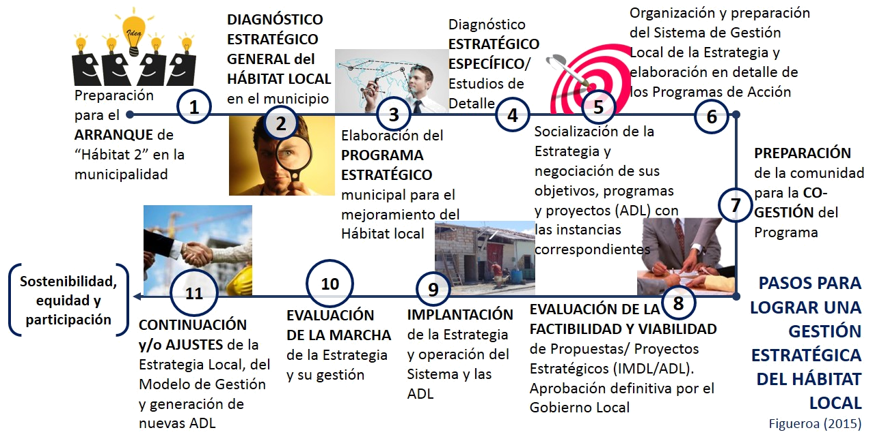
Figura 2: Pautas para la co-gestión estratégica del hábitat local.
Otra característica es que al generarse las acciones demostrativas locales, desde las comunidades y a partir de la estrategia municipal, los procesos de co-construcción y co-gestión del know-how surgen en la propia localidad. La formación de capacidades en los municipios se dirige fundamentalmente al desarrollo de replicadores o agentes de cambio, que permitan potenciar procesos de educación popular. Los grupos especializados son los principales generadores de software, que debe ser compartido y redimensionado a partir de la propia gestión de las comunidades y localidades.
Por último el desarrollo de orgware se circunscribe a la creación de capacidades locales para la gestión del hábitat a partir de grupos locales de gestión (CLP). No se trata de la formación y sostenibilidad de estructuras, sino de la integración y desarrollo de los procesos ligados al hábitat a las dinámicas de funcionamiento y desarrollo del municipio.
Contribuciones a la co-gestión del hábitat a escala local
Los aportes del Proyecto son fundamentalmente metodológicos, sociales y a la gestión gubernamental. El proyecto contribuye al desarrollo de competencias locales para administrar los recursos y gestionar estrategias en torno al hábitat municipal, considerando la reducción de inequidades y la atención a grupos en condiciones de vulnerabilidad socioeconómica que dificulte su acceso a un hábitat de calidad.
En este sentido “Hábitat-2” aporta resultados en materia metodológica para el diagnóstico y conformación de las estrategias locales de gestión integral, inclusiva y participativa del hábitat. Generará más de una veintena de acciones susceptibles a ser replicadas en municipios cubanos, que introduzcan soluciones sostenibles a problemáticas relacionadas con el hábitat. El Proyecto incide en casi todos los aspectos relacionados con la calidad de vida del ciudadano, y propone análisis sistémicos de la realidad de grupos vulnerables, mujeres y la ciudadanía en general.
El proceso de comunicación en el Proyecto no solo facilitará la participación ciudadana, sino que será el marco idóneo para potenciar los procesos de: información, co-construcción, co-gestión, sensibilización, motivación y visibilidad. El desarrollo de metodologías y acciones demostrativas encaminadas a fortalecer la gestión gubernamental y la vinculación del sector productivo con las problemáticas del hábitat y la ciudadanía, serán otros resultados concretados dentro del marco del proyecto.
Conclusiones: retos a la co-gestión del hábitat
Los procesos de comunicación, transferencia y co-gestión en el Proyecto enfrentan retos que inciden en el cumplimiento de sus objetivos y el fortalecimiento de los procesos ligados al hábitat en el municipio.
A corto plazo los principales retos del Proyecto son: focalización, formación y desarrollo de competencias en líderes y dirigentes municipales; integración de sistemas de trabajo, proyectos, programas y estrategias ligadas al hábitat local con procesos de gestión gubernamental, empresarial y ciudadana; formación de capacidades para la información, capacitación, participación y educación popular en torno al hábitat; visibilidad de resultados y buenas prácticas susceptibles a ser replicadas; y el desarrollo de canales de información que faciliten procesos participativos en el tejido gubernamental, empresarial y social.
Por último es necesario desarrollar un marco teórico-metodológico para la co-gestión integral del hábitat adecuado a las particularidades de una economía y sociedad en transición al socialismo. Este debe enfocarse al desarrollo de la localidad a partir de recursos endógenos, el uso y potenciación del conocimiento, las inversiones socioeconómicas de rápido retorno, la innovación y la integración, ello a partir de modelos de gestión sostenibles, plurales, inclusivos y participativos.
References
Castro Díaz-Balart, F. (2002). Ciencia, innovación y futuro, Grijalbo-Mandadori, Barcelona.
Figueroa Vidal, C. (2015). Interview, 16 January 2015
González-Seijo, A., Muñoz González, R. and Pons, R. (2014). “Propuesta de políticas para la planificación de la actividad de ciencia, tecnología e innovación en CI de la UCLV”. Economía y Desarrollo, No. 2, Julio-Diciembre, pp. 54-68.
Guevara, E. (2006). Apuntes críticos a la Economía Política, C. Sociales, La Habana.
Hernández Sampieri, R. Fernandez Collado, C. and Baptista Lucio, M. del P. (2010). Metodología de la Investigación, Quinta Edición, McGraw Hill, México.
Lage, A. (2013). La economía del conocimiento y el socialismo, Academia, La Habana.
Lundvall, B. A., Johnson, B., Andersen, E. S. and Dalum, B. (2002). “National systems of production, innovation and competence building”. Research Policy, No. 31, pp. 213-231.
ONEI (Oficina Nacional de Estadísticas e Información) (2012). Informe Final Censo de Población y Viviendas 2012, Sala de Difusión de la Oficina Nacional de Estadísticas, La Habana.
ONE (Oficina Nacional de Estadísticas) (2017). Anuario Estadístico Cuba 2016, Sala de Difusión de la Oficina Nacional de Estadísticas, La Habana.
Sáenz, T. (2004). “Ingenierización e innovación tecnológica”, Tecnología y Sociedad, Colectivo de Autores GEST, La Habana, pp. 79-97.
Triana Cordoví, J. (2013). “¿Hace falta una política para crecer?”, Economía Cubana, ensayos para una reestructuración necesaria, Editors: Pérez Villanueva, O. E. and Torres Perez, R., pp. 21-45
Vigoa, C. and Granadillo, M. (2008). Herramientas básicas del planificador, Zonalibro, Montevideo.
Yin, R. K. (2003). Case Study Research. Design and Methods, Third Edition, Sage Publications, USA.
Authorization and Disclaimer
Authors authorize ESTEC to publish the paper in the conference proceedings. Neither ESTEC nor the editors are responsible either for the content or for the implications of what is expressed in the paper.

Los grupos vulnerables o en desventaja social son aquellos grupos de personas que no acceden, acceden parcialmente o son desfavorecidos en cualquier proceso social ligado al hábitat.
Las ADL constituyen microproyectos que responden a las estrategias de desarrollo del hábitat del municipio. Las propuestas, definición, implementación y sostenibilidad de las ADL están a cargo del gobierno municipal.
Desde el punto de vista de los elementos a los cuales se vinculan los conocimientos tecnológicos estos se pueden clasificar de la siguiente forma: incorporados en objetos (hardware) –materiales, maquinarias o equipos-; incorporados a registros (software) –bancos de datos, procedimientos o manuales-, incorporados en el hombre (humanware), conocimientos o habilidades; e incorporados en instituciones (orgware) –estructuras y formas organizativas, interacciones o experiencia empresarial (Sáenz, 2004).
El CIDEM ha desarrollado un paquete tecnológico de hardware que cuenta con maquinaria para la producción de materias primas y productos básicos para la construcción. Estas tecnologías han sido introducidas en países latinoamericanos y en más de 40 municipios cubanos. Los resultados se han dirigido principalmente a la producción descentralizada de materiales de la construcción a partir de recursos locales, y al ahorro de energía.

